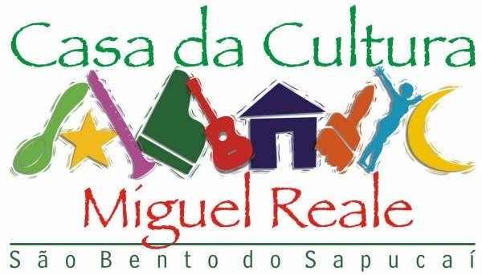

Portfólio Casa da Cultura Miguel Reale
Atividades Realizadas em 2016

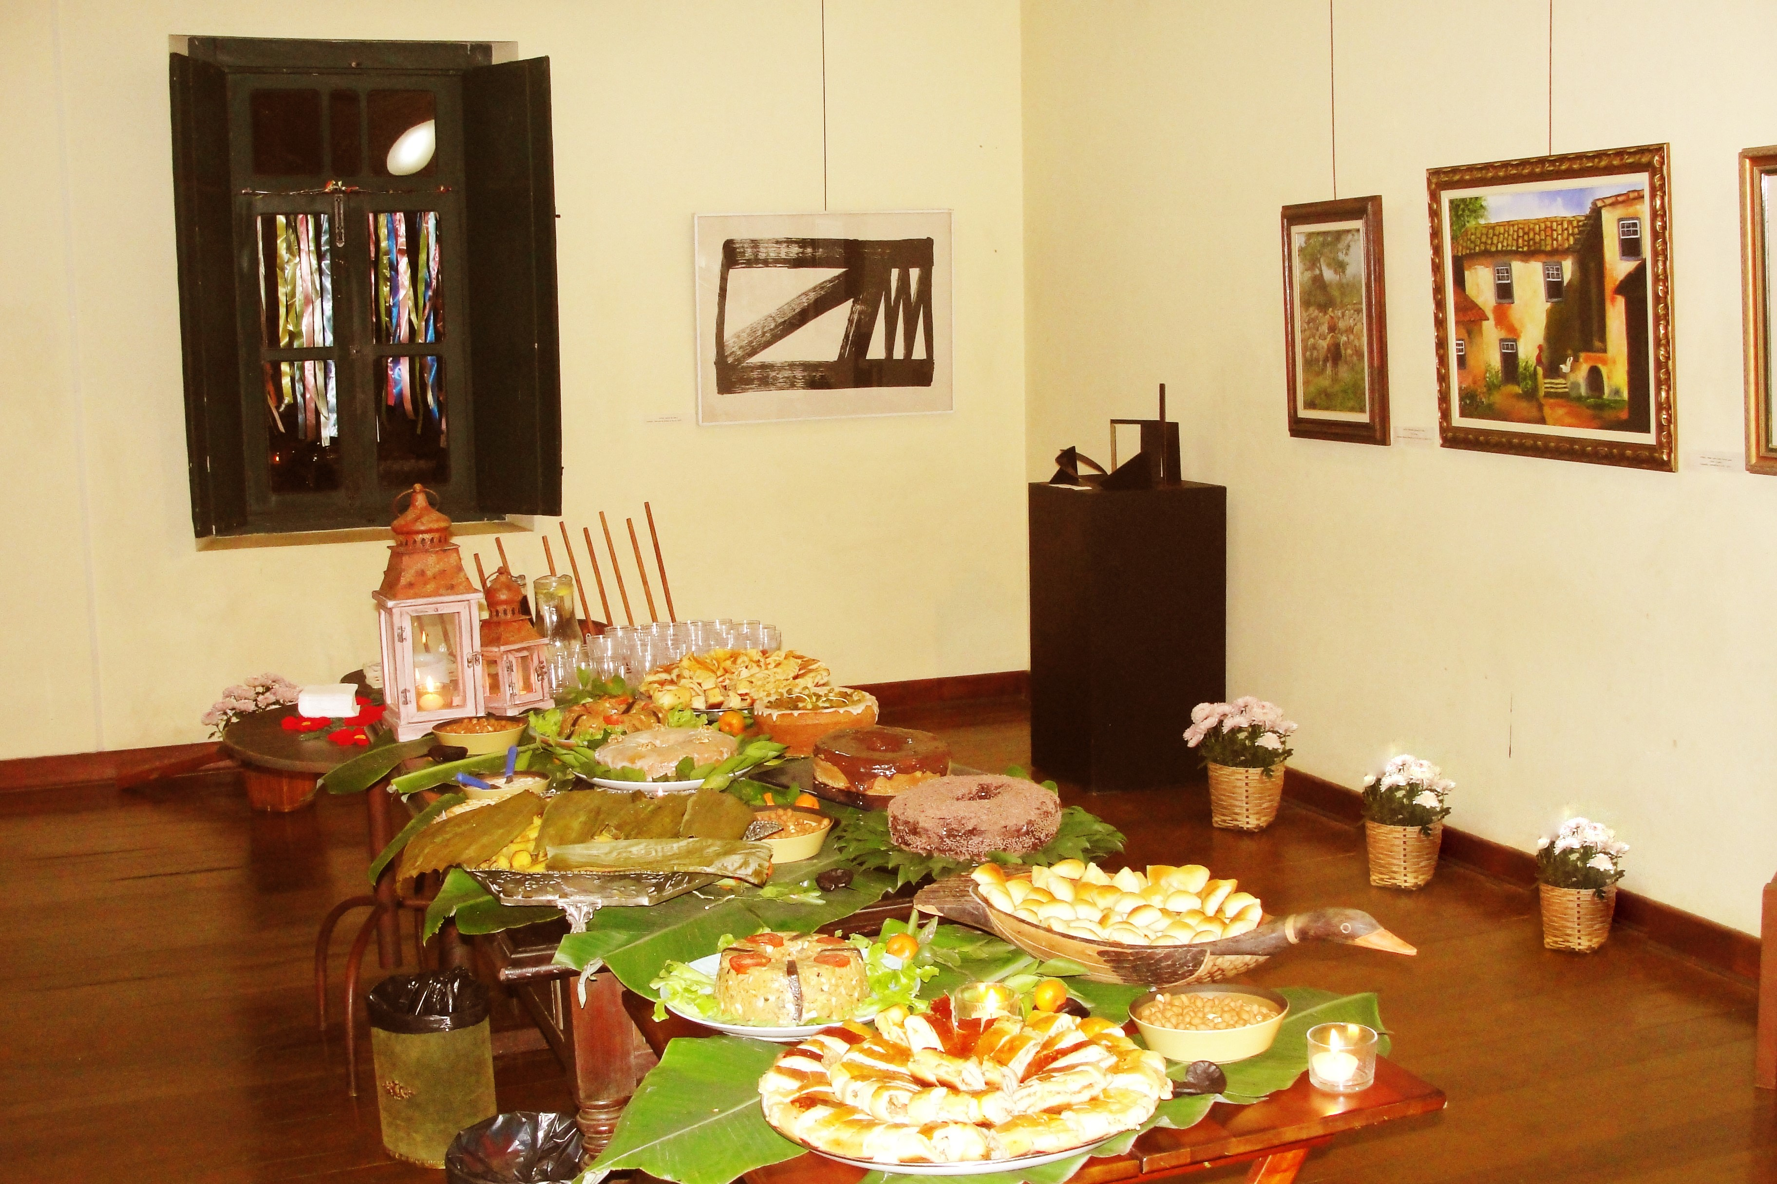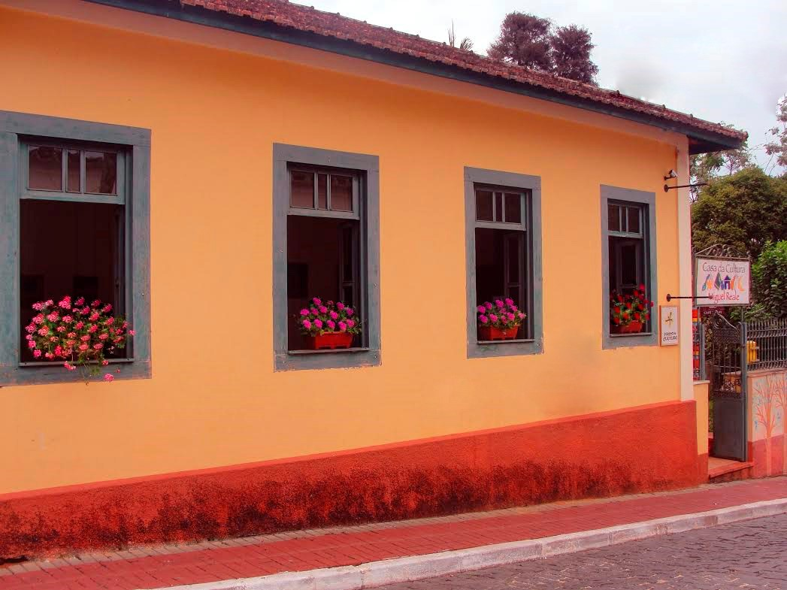
A Diretoria da Casa da Cultura Miguel Reale agradece todos os Participantes, Alunos, Professores, Artistas, Voluntários e os mais de 1.400 Visitantes registrados em nosso Livro de Visitantes do ano de 2016.
Janeiro
- Exposição de Arte Rusty Toys do Artista Kaael Konty - Todo mês de Janeiro
- Reunião Secretaria de Turismo – 05/01/2016
- Reunião Nupdecs – 24/01/2016
- Grupo: Meditadores da Mantiqueira – Todas às Terças às 18h

Fevereiro
- Exposição de Arte Rusty Toys do Artista Kaael Konty - Todo mês de Fevereiro
- Grupo: Meditadores da Mantiqueira – Todas às Terças às 18h

Março
- Ensaio do Grupo Líricas e Prosas Mato a Dentro Gente a Fora – 01/03/2016
- Palestra “Uma pratica para ser Feliz” com Monja Janglam – 03/03/2016
- Palestra com a Atriz Carolina Cardinale – 14/03/2016
- Filmagem do Curta “A Mulher de Branco” – Parceria com o Espaço de Leitura e Arte Eugênia Sereno – 17/03/2016
- Curso de Teatro “Artes da Cena” com a Atriz Claudia Millas – Todas às Terças às 14h
- Curso de Circo com a Atriz Claudia Millas – Todas às Quartas às 14h e 16h
- Aula de “Dança Livre” com a Atriz Claudia Millas – Todas às Quartas às 19:30h
- Projeto “Soltamos a Lebre” – Parceria Instituto Etno – Todas às Sextas às 14h
- Grupo: Meditadores da Mantiqueira – Todas às Terças às 18h
- Exposição de Arte: Ei! Conhece Dom Quixote? E Portinari? E Drummond? – Durante todo mês de Março
(Abertura da Exposição: Contação de Histórias com o Artista Roberto Rocha Pombo e Interversão com o Artista Sérgio Khair)

Abril
- Exposição de Arte: Ei! Conhece Dom Quixote? E Portinari? E Drummond? – Durante todo mês de Abril
- Curso de Teatro “Artes da Cena” com a Atriz Claudia Millas – Todas às Terças às 14h
- Curso de Circo com a Atriz Claudia Millas – Todas às Quartas às 14h e 16h
- Aula de “Dança Livre” com a Atriz Claudia Millas – Todas às Quartas às 19:30h
- Projeto “Soltamos a Lebre” – Parceria Instituto Etno – Todas às Sextas às 14h
- Grupo: Meditadores da Mantiqueira – Todas às Terças às 18h
- Aula de Inglês para Crianças com a Professora Camila Ohl – Todas às Quintas às 15:30h
- Curso “Carma” com Monja Janglam – Dias 16 e 17 de Abril 2016
- Reunião da Casa da Cultura Miguel Reale com a Fundação Benedicto Siqueira – 20/04/2016

Maio
- Exposição de Arte: “Tesouros da Mantiqueira” dos Artistas Samuel Ornelas e Rafael Kenji – Parceria com MUMAN (Museu da Mantiqueira) - Durante todo mês de Maio
- Curso de Teatro “Artes da Cena” com a Atriz Claudia Millas – Todas às Terças às 14h
- Curso de Circo com a Atriz Claudia Millas – Todas às Quartas às 14h e 16h
- Aula de “Dança Livre” com a Atriz Claudia Millas – Todas às Quartas às 19:30h
- Projeto “Soltamos a Lebre” – Parceria Instituto Etno – Todas às Sextas às 14h
- Grupo: Meditadores da Mantiqueira – Todas às Terças às 18h
- Aula de Inglês para Crianças com a Professora Camila Ohl – Todas às Quintas às 15:30h
- PRIMEIRA FESTA DO QUENTÃO – Shows com os Cantores Tropeiros do Vale, Campo Belo e Companheiro, Cecilia Liz e Laís, Bingo Beneficente e Barracas de comidas típicas - 28/05/2016
- Teatro para os Alunos do CEPROCOM com o Artista Sérgio Khair – 19/05/2016

Junho
- Exposição de Arte: “Tesouros da Mantiqueira” dos Artistas Samuel Ornelas e Rafael Kenji – Parceria com MUMAN (Museu da Mantiqueira) - Durante todo mês de Junho
- Curso de Teatro “Artes da Cena” com a Atriz Claudia Millas – Todas às Terças às 14h
- Curso de Circo com a Atriz Claudia Millas – Todas às Quartas às 14h e 16h
- Aula de “Dança Livre” com a Atriz Claudia Millas – Todas às Quartas às 19:30h
- Projeto “Soltamos a Lebre” – Parceria Instituto Etno – Todas às Sextas às 14h
- Grupo: Meditadores da Mantiqueira – Todas às Terças às 18h
- Aula de Inglês para Crianças com a Professora Camila Ohl – Todas às Quintas às 15:30h

Julho
- Exposição de Arte: “RETROSPECTIVA 10 ANOS CASA DA CULTURA MIGUEL REALE”
(Exposição que reuniu mais de 40 Artistas entre Bordadeiras, Pintores e Escultores que já expuseram nos 10 anos da Instituição” - Durante todo mês de Julho
- Cinema com Alunos do CEPROCOM - 07/07/2016
- Noite de Caldinho Vegetariano Beneficente para os cães de rua da cidade – 16/07/2016
- Noite de Autógrafos de Livros e CDS do Prof. Dr. José Rui Camargo – 23/07/2016
- Grupo: Meditadores da Mantiqueira – Todas às Terças às 18h
- Aula de Inglês para Crianças com a Professora Camila Ohl – Todas às Quintas às 15:30h

Agosto
- Exposição de Arte: “RETROSPECTIVA 10 ANOS CASA DA CULTURA MIGUEL REALE”
- (Exposição que reuniu mais de 40 Artistas entre Bordadeiras, Pintores e Escultores que já expuseram nos 10 anos da ONG) - Durante todo mês de Agosto
- Visitação das Escolas da Cidade E.M. Cel. Ribeiro da Luz e IEPS na Exposição “10 anos da Casa da Cultura Miguel Reale” - 04 ,05,11 e 12 de Agosto 2016
- Show: “Amazônia Instrumental” com o Músico Dante Ozzetti - 27/08/2016
- Grupo: Meditadores da Mantiqueira – Todas às Terças às 18h
- Aula de Inglês para Crianças com a Professora Camila Ohl – Todas às Quintas às 15:30h

Setembro
- Exposição de Arte: “RETROSPECTIVA 10 ANOS CASA DA CULTURA MIGUEL REALE”
(Exposição que reuniu mais de 40 Artistas entre Bordadeiras, Pintores e Escultores que já expuseram nos 10 anos da ONG) - Durante todo mês de Setembro
- Mostra: Livro Objeto e Poemas de Miguel Reale – Semana Literária Eugênia Sereno – 09, 10 e 11 de Setembro de 2016
- FESTA DA PRIMAVERA – (Apresentações musicais das crianças de Todas às escolas da cidade: CEMEI Maria Cleidson Mendes, E.M. Cel. Ribeiro da Luz, CEPROCOM, E.E. Jd. dos Cisnes e E.E. Dr. Genésio Candido Pereira, Aula de Dança Circular com a Instrutora Vera Correia, Realização do Plantio de 30 árvores na Quadra de Esportes da Cidade com os Alunos da E.E. Jd. Dos Cines, Distribuição de sementes de girassol para todas ás crianças participantes e Distribuição de mudas de árvores paras Diretoras de todas as escolas) – 23/09/2016
- Grupo: Meditadores da Mantiqueira – Todas às Terças às 18h
- Aula de Inglês para Crianças com a Professora Camila Ohl – Todas às Quintas às 15:30h

Outubro
- Exposição Fotográfica: “Aisó” do Fotografo Kauhan Teixeira – Durante todo mês de Outubro
- Palestra “Qual o sentido da vida” com Monja Janglam – 01/10/2016
- Primeira Feira de Arte e Artesanato “Revelando São Bento” – Parceria com o Evento Revelando São Bento – Dias: 27,28,29 e 30 de Outubro de 2016
- Aula de Inglês para Crianças com a Professora Camila Ohl – Todas às Quintas às 15:30h

Novembro
- Exposição Fotográfica: “Aisó” do Fotografo Kauhan Teixeira – Durante todo mês de Novembro
- PRIMEIRA SEMANA PROFESSOR MIGUEL REALE – Dias: 03, 04 e 05 de Novembro de 2016
(Trabalho da Biografia do Prof. Miguel Reale com as Escolas da Cidade: E.M. Cel. Ribeiro da Luz, E.E. Jd. dos Cisnes, IEPS, CEPROCOM e E.E. Dr. Genésio Candido Pereira, as Escolas também visitaram no dia 03 à Casa onde nasceu Prof. Miguel Reale. Participantes e Palestrantes do Evento: Professora Raquel Dias e Alunos do Coral da E.E. Jd. Dos Cisnes, Dr. Marcos Antônio da Silva, Jornalista Hermes Rodrigues Nery, Prof. José Francisco de Almeida Prado Ferraz Costa Junior, Dr. José Horácio Halfed Rezende Ribeiro, Dr. Renato de Mello Jorge Silveira, e os Filhos do Prof. Miguel Reale: Professora e Historiadora Ebe Reale e Prof. Dr. Miguel Reale Junior)
- Gincana do Livro Aplicativo “A Poça d’água” com Alunos do CEPROCOM com a Escritora Camila Ohl -
- Aula de Dança Afro –Semana “Zumbi dos Palmares” – Parceria com Grupo Raízes – 17/11/2016
- Aula de Inglês para Crianças com a Professora Camila Ohl – Todas às Quintas às 15:30h

Dezembro
- Exposição Fotográfica: “Aisó” do Fotografo Kauhan Teixeira – Durante todo mês de Dezembro
- Oficina de Aromaterapia com a Perfumista Natural Marcia Moraes – 02/12/2016
- Curso de Mediação e Conciliação – Câmara ADVANCE – Dias: 12,13,14,15 e 16 de Dezembro de 2016
- NATAL LUZ – 10/12/2016
(Evento especial de Natal com Apresentações Musicais nas janelas iluminadas da Casa da Cultura. Atrações: Coral Crianças da Catequese de São Bento do Sapucaí, Cantora Milla Mel e Coral Regina Caelli
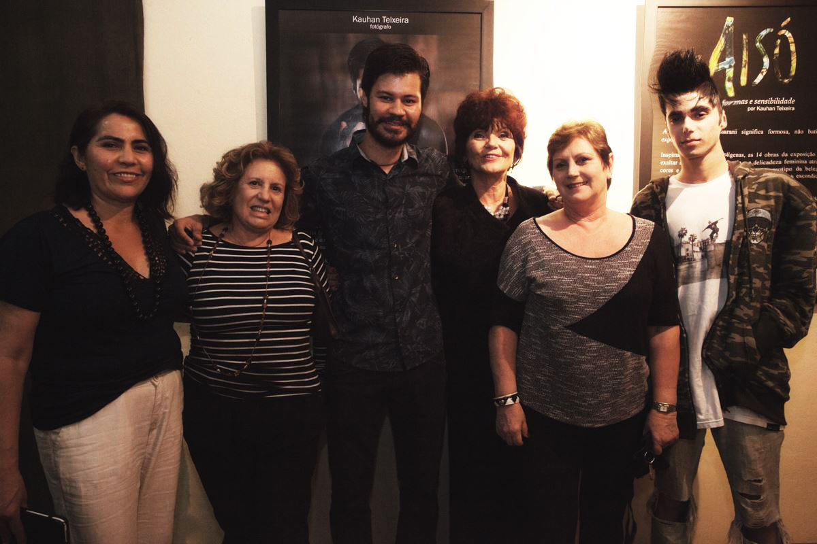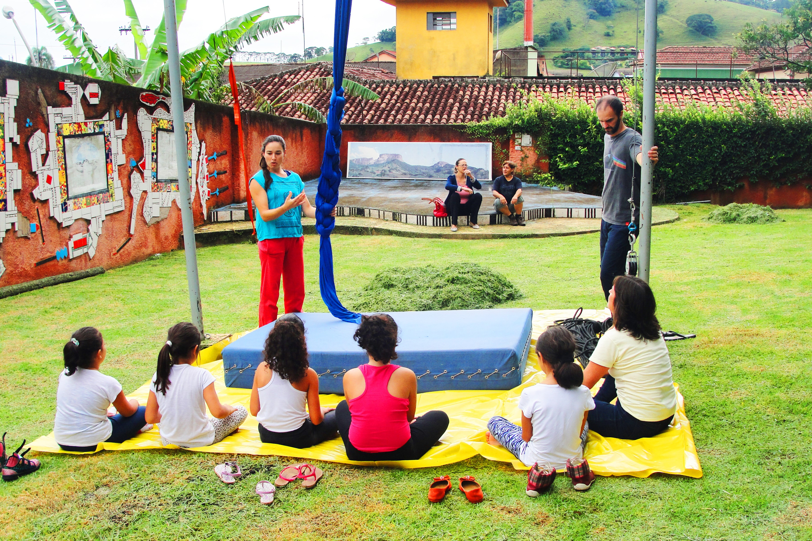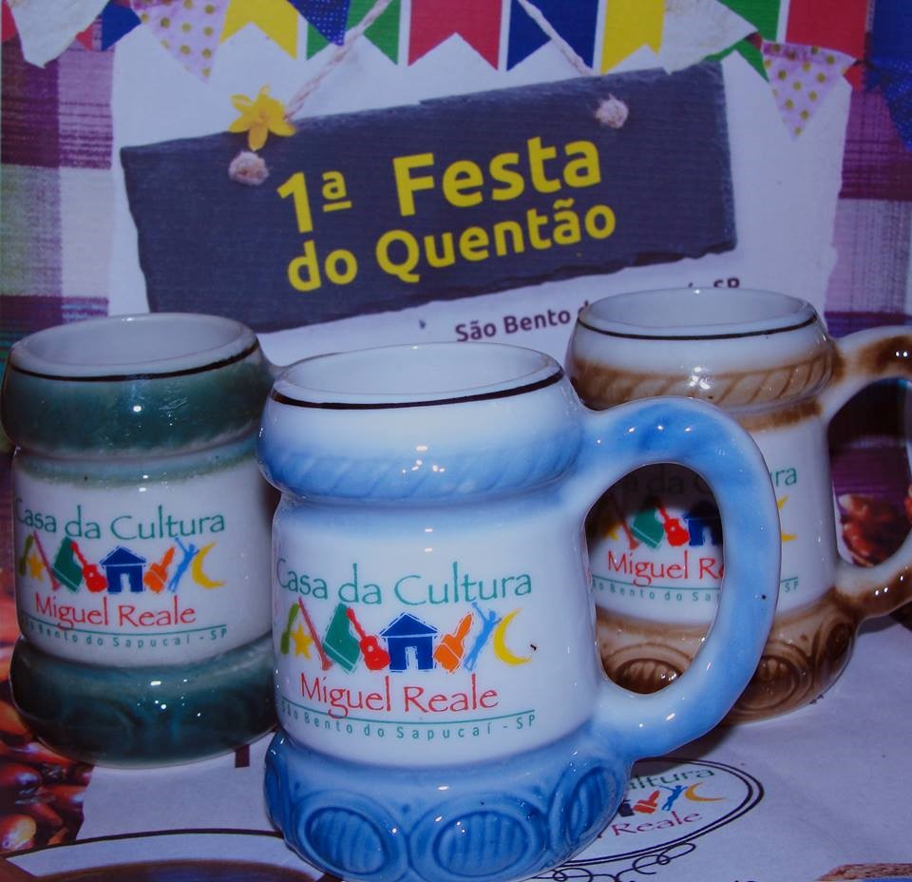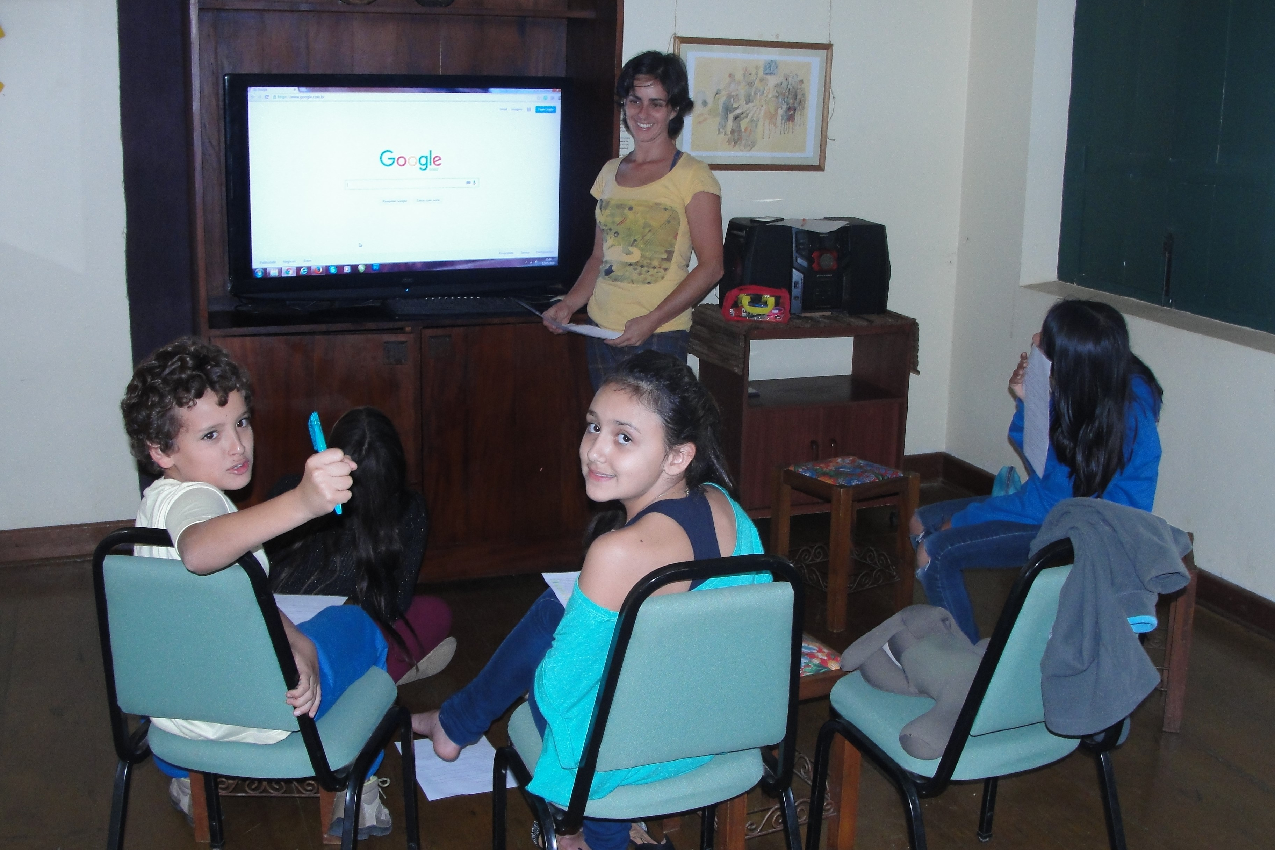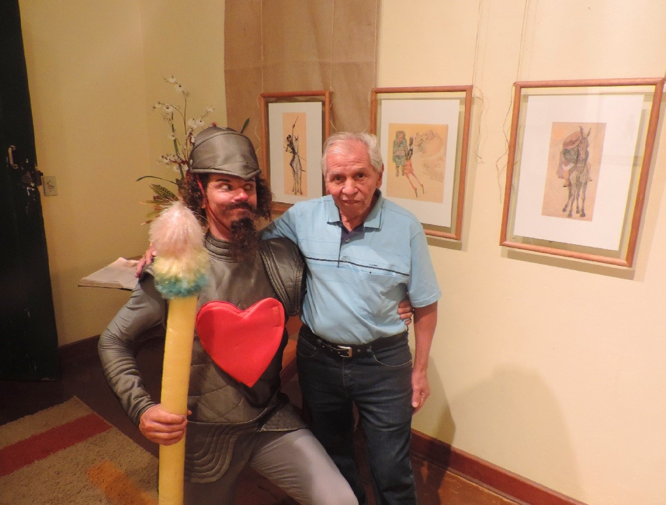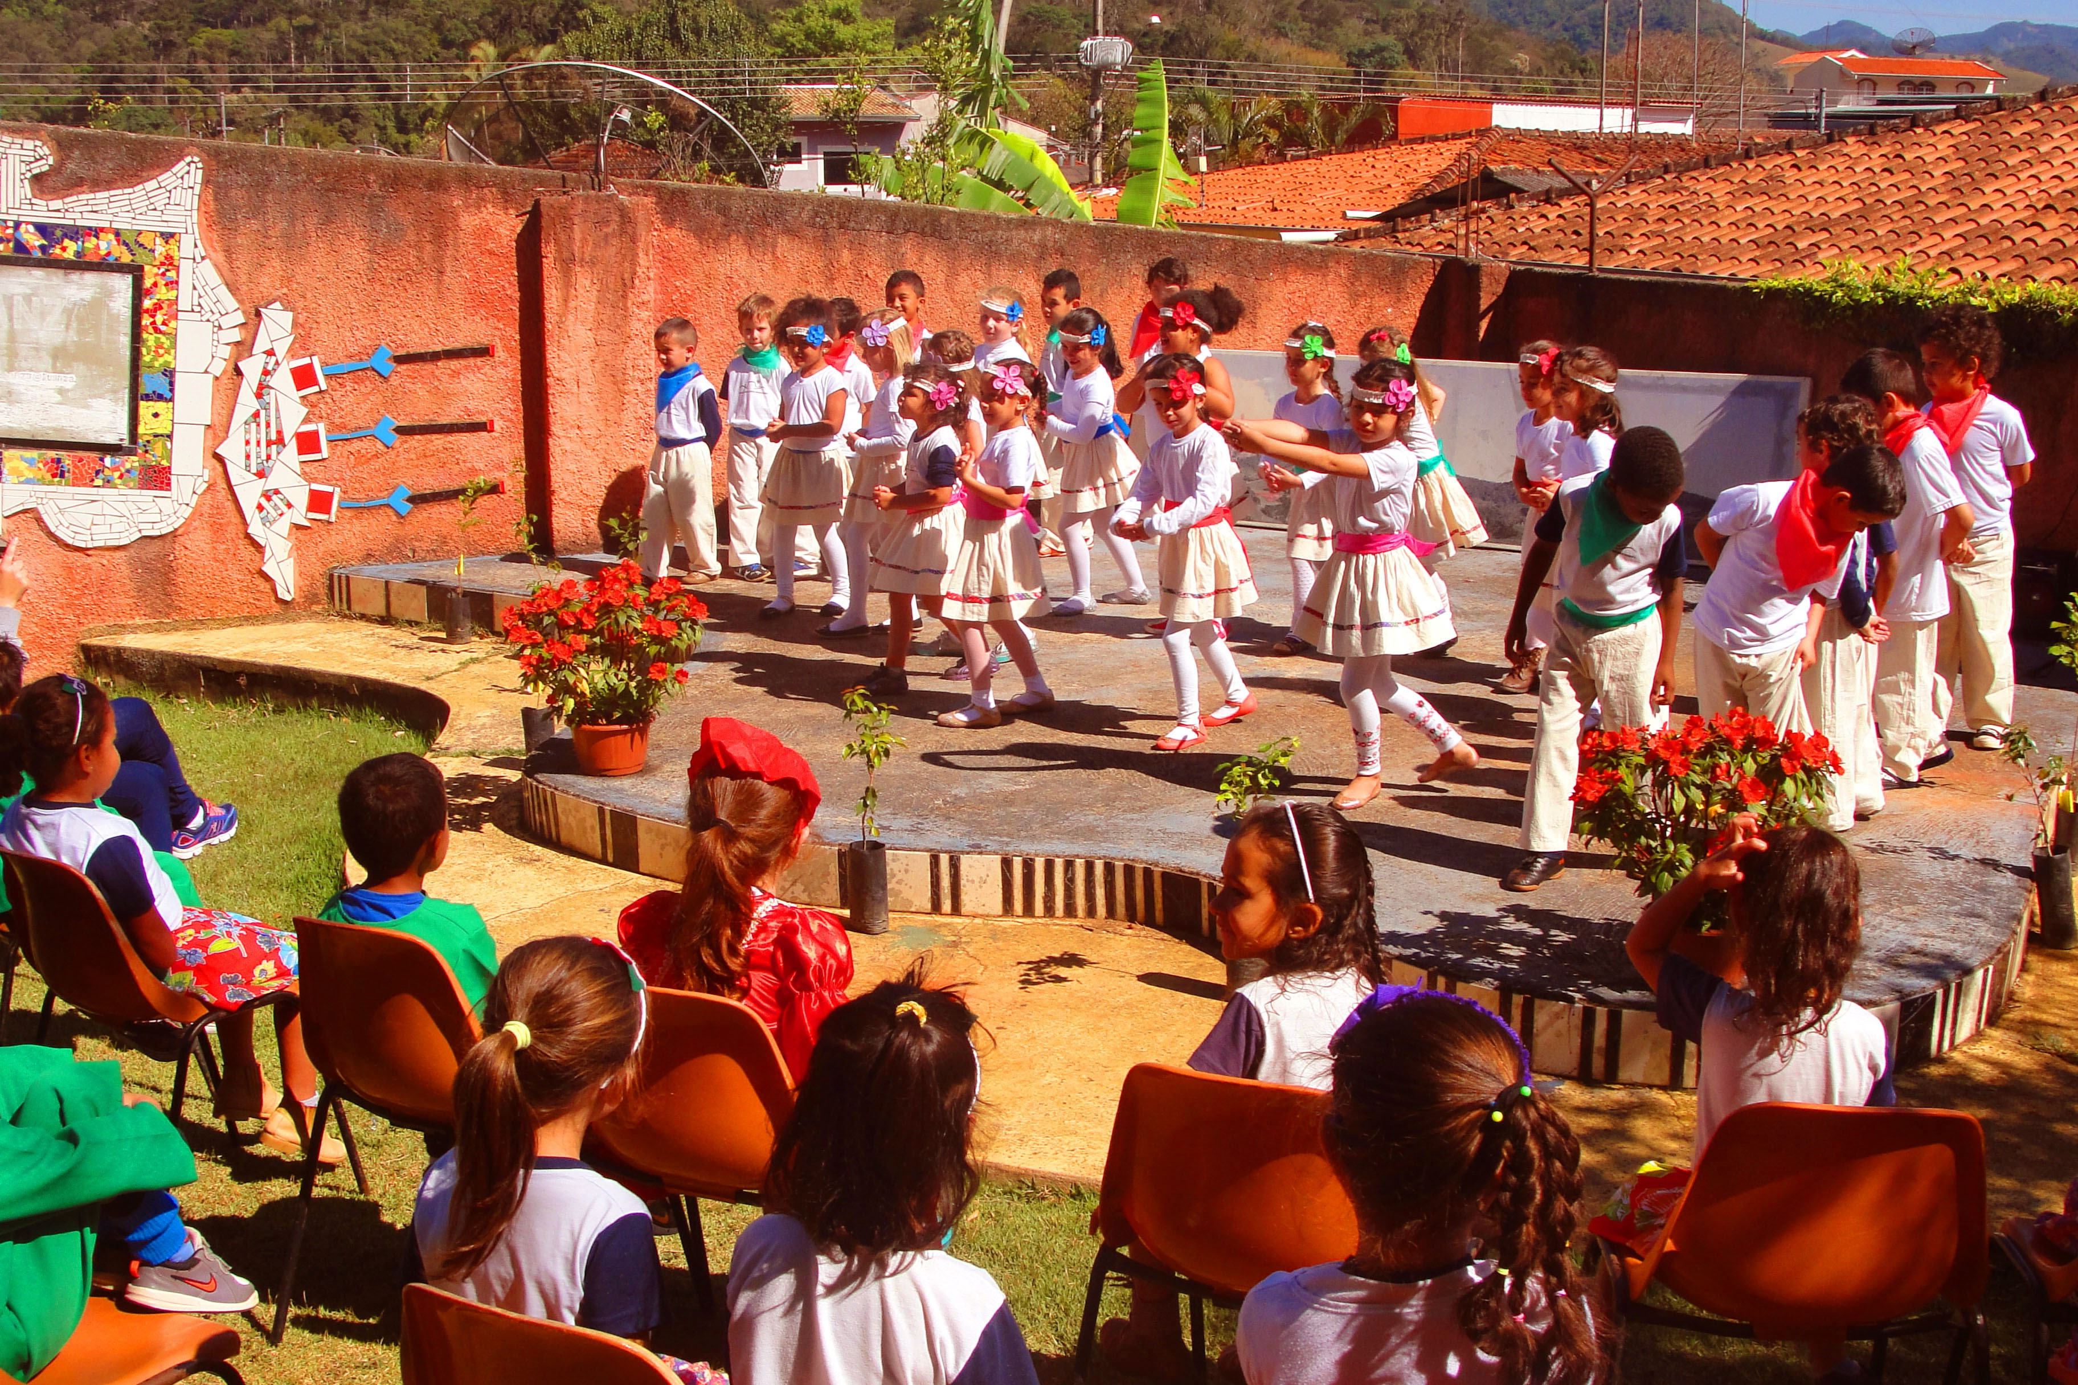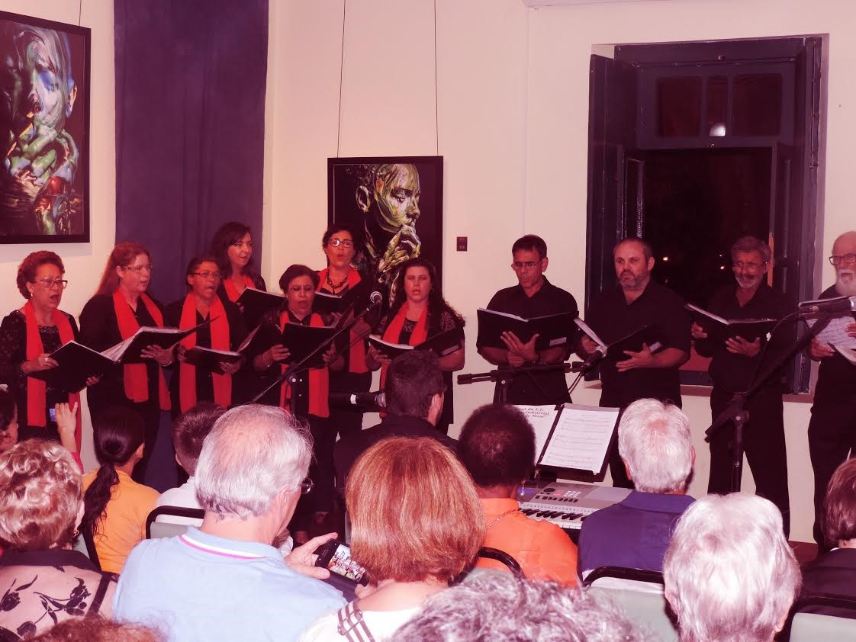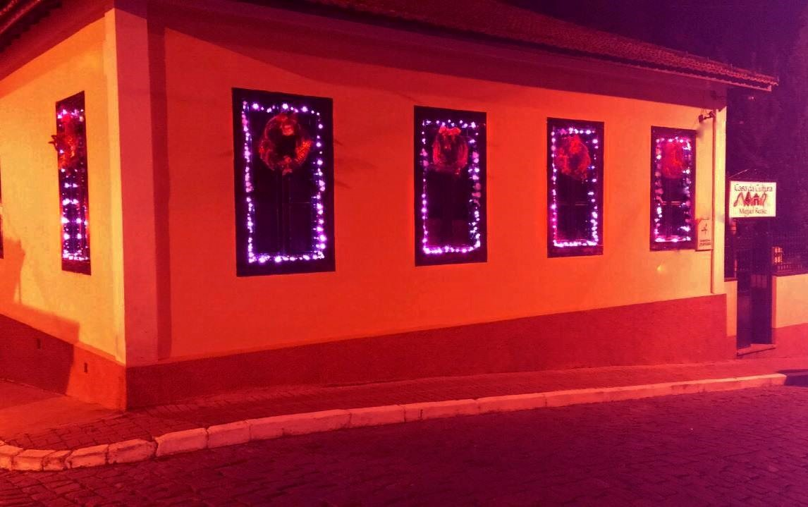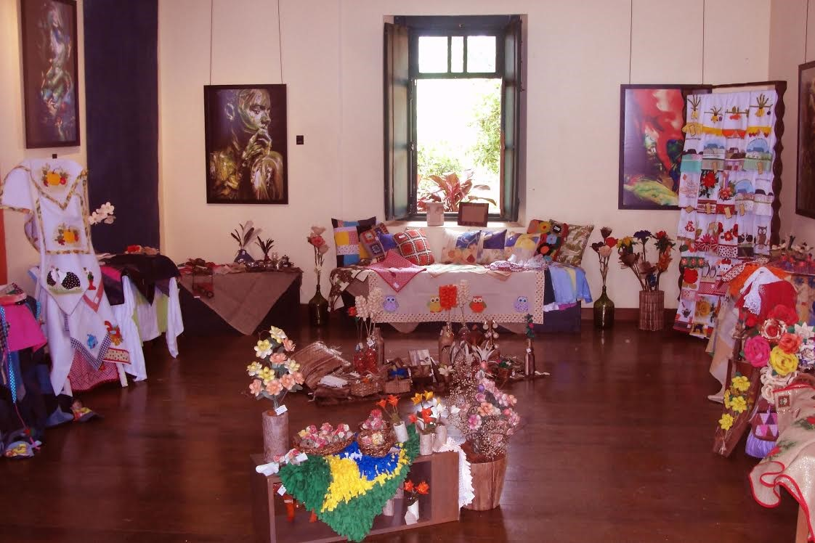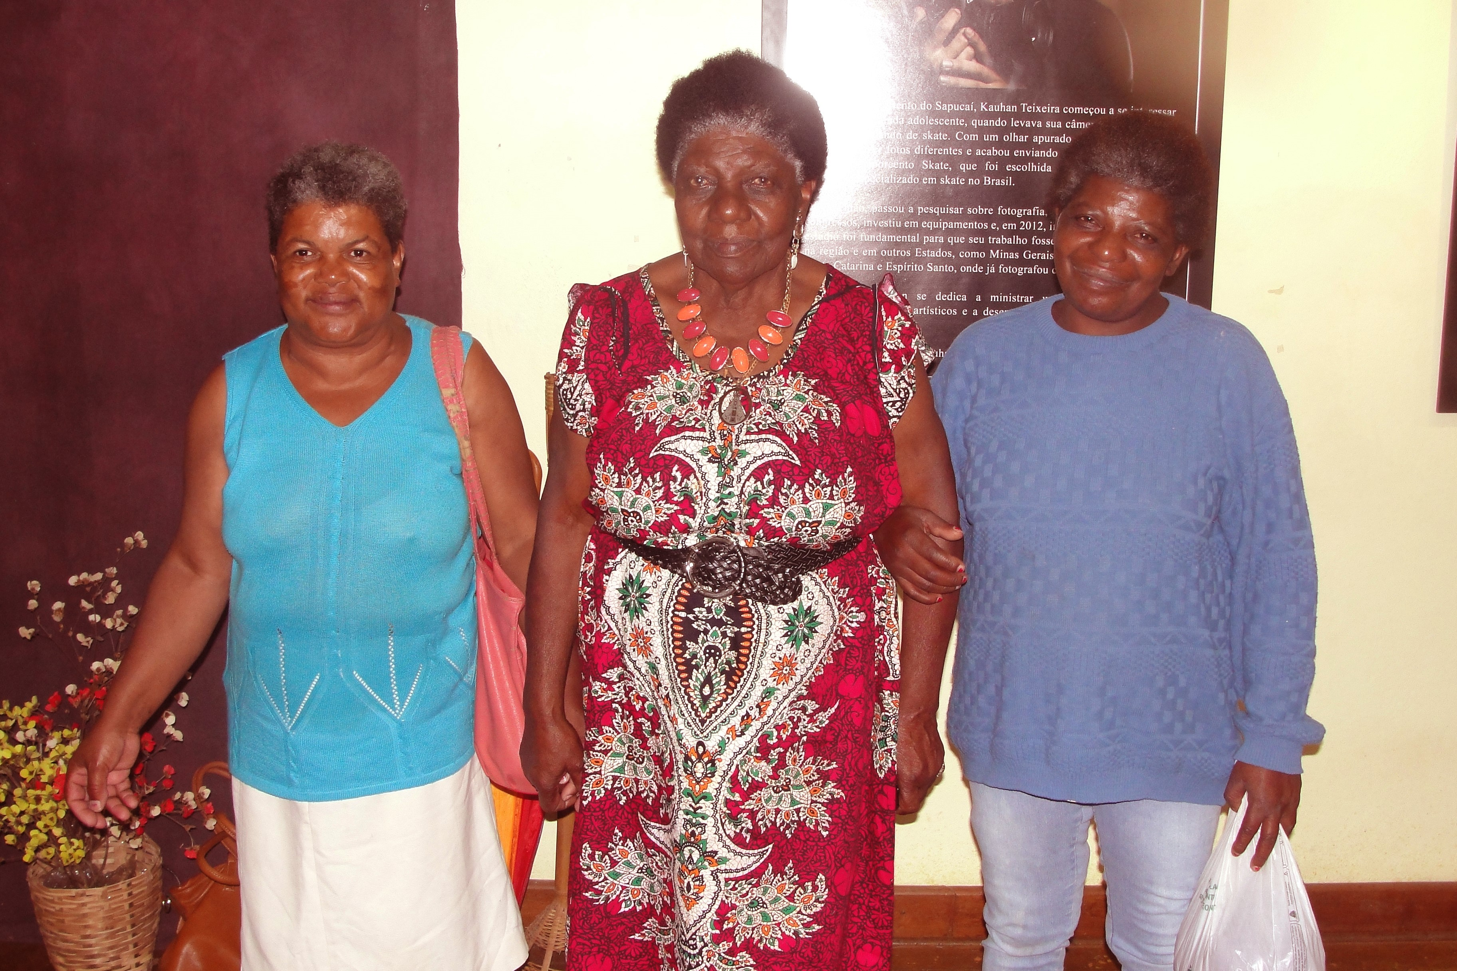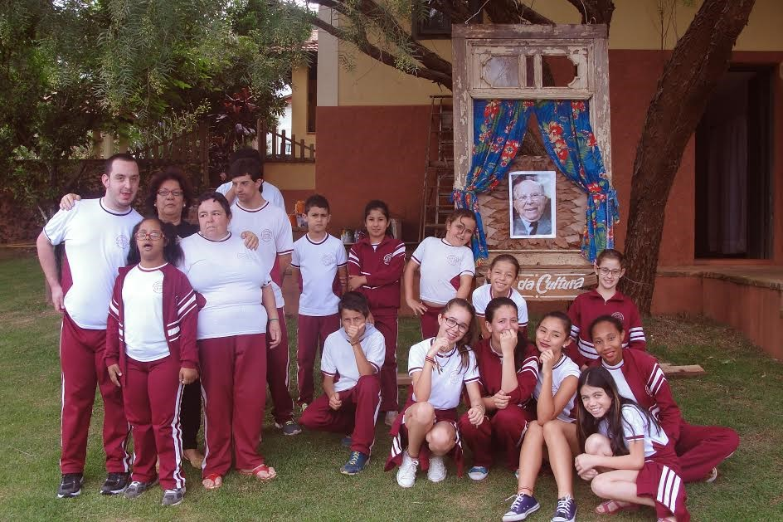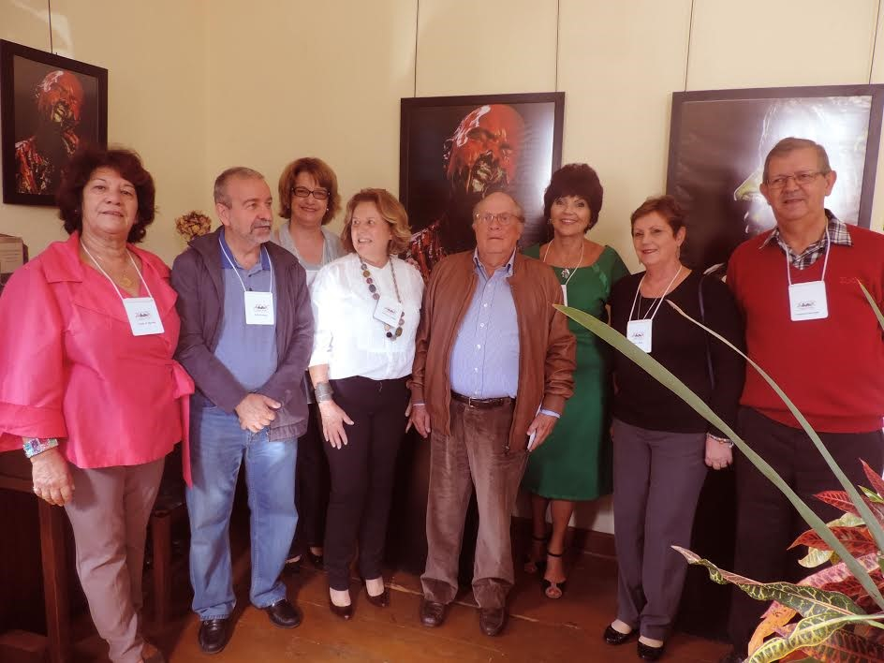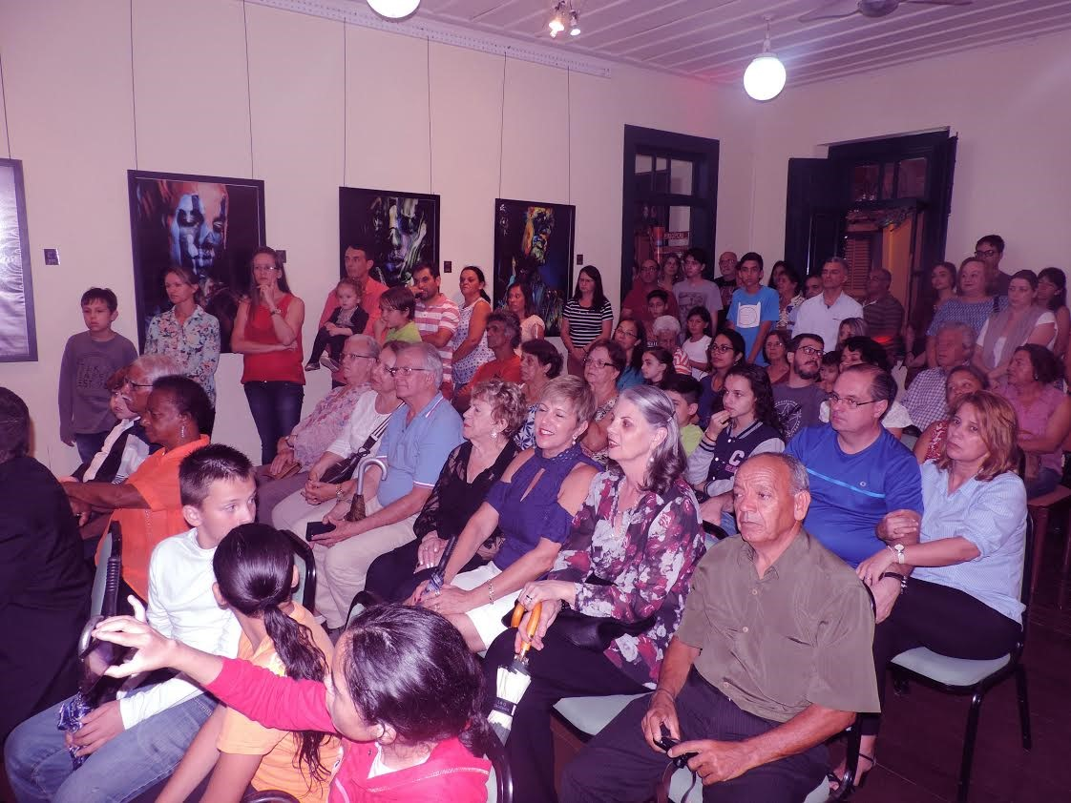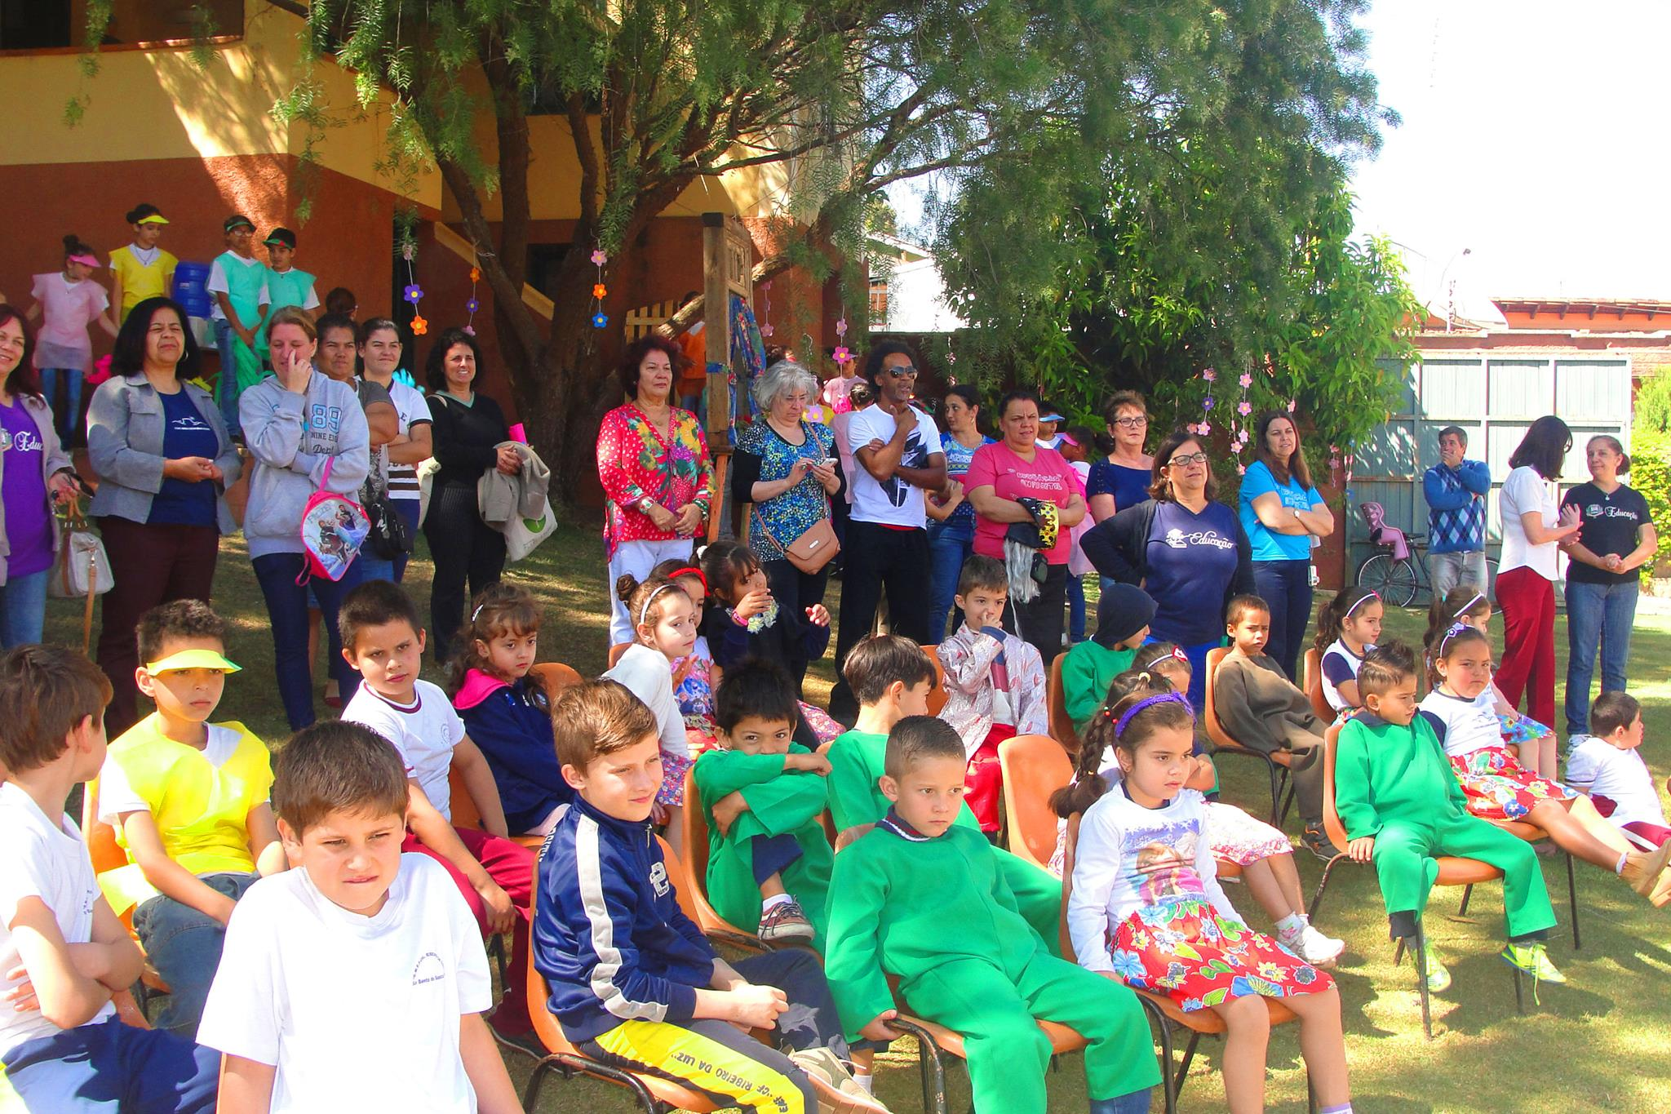

Fique por dentro de tudo que acontece na Casa da Cultura Miguel Reale:
Facebook: Casa da Cultura Miguel Reale
Site: casadaculturasbs.wixsite.com/casadaculturasbs
E-mail: casadaculturasbs@gmail.com
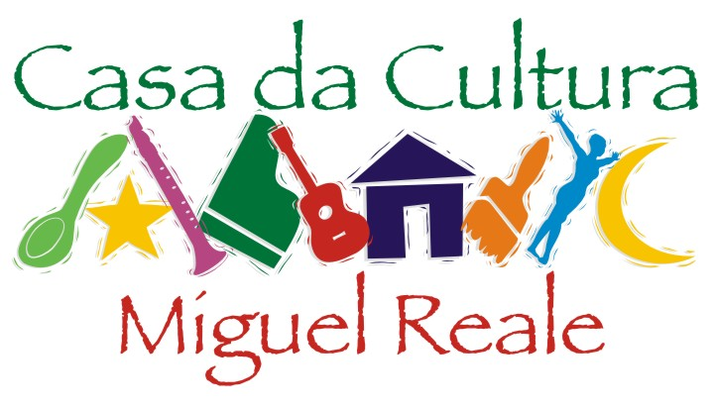 Um Projeto da ONG AMASÃOBENTO 